


HUNAN UNIVERSITY

数据库概论
实验报告

题 目： |  | 通过ODBC方式访问数据库
 | 学生姓名： | 杨元科
 | 学生学号： | 201208010127
 | 专业班级： | 计科1班
目 录
一、实验目的 2
二、实验环境 2
三、实验内容与完成情况 2
四、实验心得 6

一、实验目的
- 学会配置ODBC数据源。熟悉使用ODBC来进行数据库应用程序的设计，熟悉通过ODBC接口访问异构数据库并对异构数据库进行操作。

二、实验环境

一台联网的电脑，操作系统为Windows 8.1专业版，MYSQL数据库 ，SQL Server数据库
三、实验内容与完成情况
- 实验内容：
给出配置两个不同的数据源的过程。提交应用程序源代码，并标识必要的注释，尽可能清楚明白地说明程序的功能，实现的方法，关键数据结构、变量、函数的定义。

- 实验情况：
- Mysql ODBC
配置数据源：
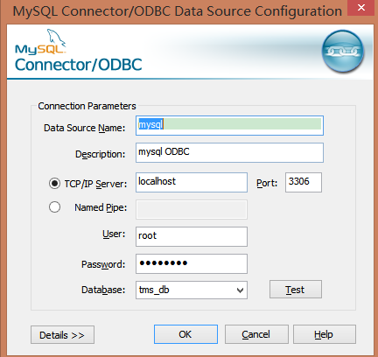
测试数据源：

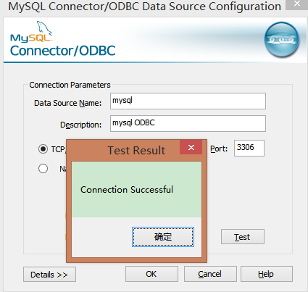
编程实现创建一个新表：
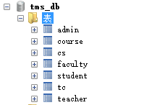
这是原来数据库中的表，现在我们要通过ODBC编程向tms_db中新建一个provider1表：
程序源代码及注释
#include <iostream>
#include <windows.h>
#include <sql.h>
#include <sqltypes.h>
#include <sqlext.h>
#include <string>

using namespace std;

int main(){
SQLHENV henv;
SQLHDBC hdbc;
SQLHSTMT hstmt;
SQLRETURN retcode;

SQLWCHAR OutConnStr[255];
SQLSMALLINT OutConnStrLen;

// 分配环境句柄
retcode = SQLAllocHandle(SQL_HANDLE_ENV, SQL_NULL_HANDLE, &henv);

// 设置ODBC相应版本的环境属性
if (retcode == SQL_SUCCESS || retcode == SQL_SUCCESS_WITH_INFO) {
retcode = SQLSetEnvAttr(henv, SQL_ATTR_ODBC_VERSION, (void*)SQL_OV_ODBC3, 0);

//分配连接句柄
if (retcode == SQL_SUCCESS || retcode == SQL_SUCCESS_WITH_INFO) {
retcode = SQLAllocHandle(SQL_HANDLE_DBC, henv, &hdbc);

// 设置登录超时为5秒
if (retcode == SQL_SUCCESS || retcode == SQL_SUCCESS_WITH_INFO) {
SQLSetConnectAttr(hdbc, SQL_LOGIN_TIMEOUT, (SQLPOINTER)5, 0);

// 连接到数据源
retcode = SQLDriverConnect(
hdbc,
0,
(SQLWCHAR*)L"DSN=mysql;SERVER=localhost;UID=root;PWD=xianggen;DRIVER=MySQL Server;",
_countof(L"DSN=mysql;SERVER=localhost;UID=root;PWD=xianggen;DRIVER=MySQL Server;"),
OutConnStr,
255,
&OutConnStrLen,
SQL_DRIVER_COMPLETE );

// 分配statement句柄
if (retcode == SQL_SUCCESS || retcode == SQL_SUCCESS_WITH_INFO) {
retcode = SQLAllocHandle(SQL_HANDLE_STMT, hdbc, &hstmt);

// 执行SQL
retcode = SQLExecDirect(hstmt, (SQLWCHAR*)L"create table provider1(sno char(5) primary key,sname char(10) not null,status int,city char(10))", SQL_NTS);

if (retcode == SQL_SUCCESS) {
cout<<"创建表provide1成功！"<<endl;
}else{
cout<<"Query execution error."<<endl;
}

SQLFreeHandle(SQL_HANDLE_STMT, hstmt);
SQLDisconnect(hdbc);
}else{
cout<<"Connection error"<<endl;
}
SQLFreeHandle(SQL_HANDLE_DBC, hdbc);
}
}
SQLFreeHandle(SQL_HANDLE_ENV, henv);
}

system("pause");
return 0;
}

程序运行结果：

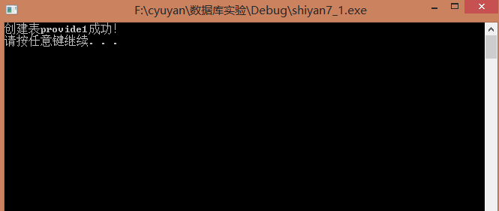
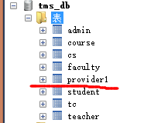
四、实验心得
通过这个实验使我们深刻认识了ODBC及其编程。

